**GUIA DE APOYO UNIDAD 1 N° DE GUÍA: ___2___**

**RECURSO: TEXTO DE ESTUDIO PAGINAS: _______14_______________**

**ASIGNATURA: Lenguaje y comunicación**

**NOMBRE ESTUDIANTE: ______________________________________________________**

**CURSO: Cuarto Año LETRA: A- B -C FECHA:**

**O.A: Desarrollar la comprensión lectora a partir de las inferencias, identificando características y acciones de sus personajes**.

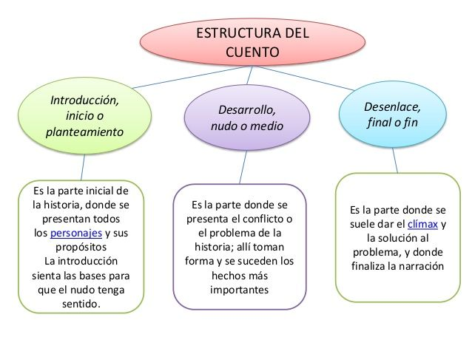**ACTIVIDAD: Lee con atención la siguiente información que te ayudará a comprender de mejor forma la actividad.**

|  |
| --- |
| **Los personajes son seres ficticios que participan de una historia; en ella llevan a cabo acciones y les suceden acontecimientos. Pueden ser principales o secundarios: • El personaje principal participa en la mayoría de las acciones de la historia. También se le llama protagonista. • Los personajes secundarios participan en algunas acciones.** |